国家智慧教育平台注册指南
第一步：输入 https://www.smartedu.cn/，点击注册。
第二步：在注册界面如实填写本人真实信息。
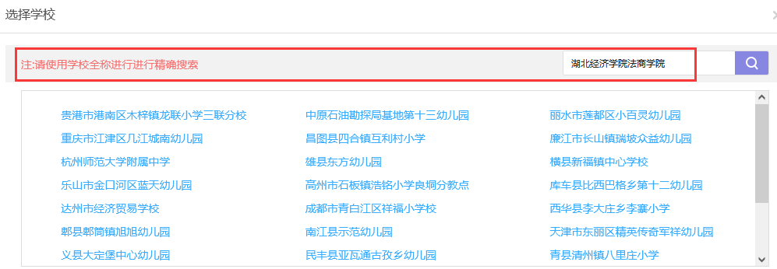
注意：学校栏请选择湖北经济学院法商学院。
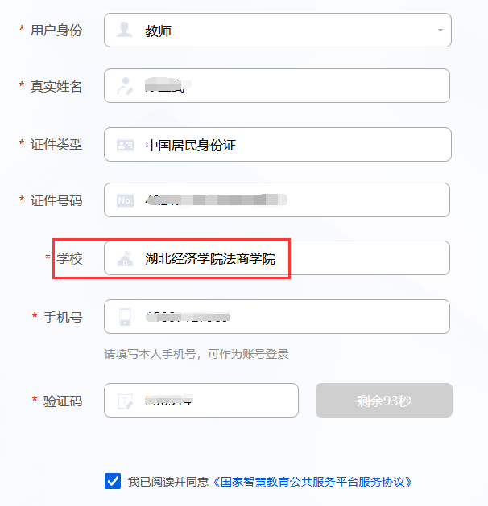
第三步：注册信息填写完毕后弹出通行证，请保存该通行证 ID
和初始密码，并根据 ID 和初始密码进行平台登录。
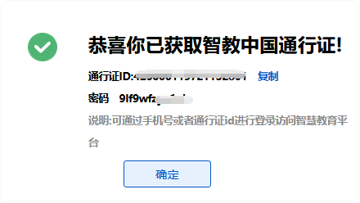
第四步：登录成功后点击页面右上角姓名进入信息管理界面对密
码进行修改。
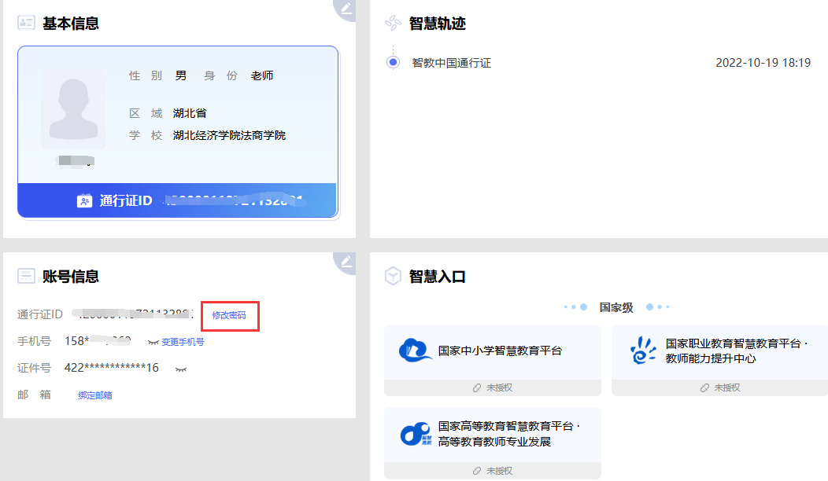
注意：请妥善保存帐号和密码。

